Seite 1/2
Auszeichnung für Innovation und Qualität: ABUS Produkte erhalten renommierten Plus-X-Award
ABUS
August Bremicker Söhne KG
Altenhofer Weg 25
58300 Wetter
Germany
www.abus.com

Pressekontakt
Jorga Burri-Grisloff
+49 211 50 66 86-12
presse@abus.de

Wetter/Ruhr, 16. April 2024 – ABUS, führender Anbieter von Sicherheitstechnik, ist für seinen smarten Terrassentürantrieb ABUS WINTECTO One und das digitale Vorhangschloss ABUS TOUCH mit dem Plus-X-Award ausgezeichnet worden. Der Plus-X-Award gilt laut eigenen Angaben als der weltweit größte Innovationspreis für Technologie, Sport und Lifestyle und prämiert Marken und Produkte für herausragende Qualität in den Bereichen Innovation, Design, Bedienkomfort und Funktionalität.
„Wir sind sehr dankbar, dass gleich zwei Produkte aus unserem Portfolio, die mechanische und elektronische Sicherheit kombinieren, von der Jury als Preisträger ausgewählt wurden. Diese Anerkennung bestätigt unser kontinuierliches Bestreben, Lösungen zu entwickeln, die nicht nur in puncto Sicherheit führend sind, sondern unseren Kunden durch sinnvolle Technologien den Alltag erleichtern", so Michael Bräuer, Leiter Öffentlichkeitsarbeit bei ABUS.
Ausgezeichnete Produkte: die smarte Lösung für Terrassentüren und das digitale Vorhangschloss
Der ABUS WINTECTO One verwandelt Terrassen- und Balkontüren in vollwertige Zugänge, gesteuert durch die ABUS One App oder weiteres Zubehör wie eine Fernbedienung oder einen Fingerscanner. Die Installation erfolgt schnell und ohne Bohren. Für eine erhöhte Sicherheit sorgen die AES-Verschlüsselung und eine integrierte Alarm-Sensorik, die bei Einbruchsversuchen aktiv wird. Die zweite Auszeichnung geht an das digitale Vorhangschloss ABUS TOUCH. Dieses lässt sich mit einem Fingerabdruck statt mit einem Schlüssel öffnen – für bis zu 20 verschiedene Nutzer.

Seite 2/2
Geeignet für den Innen- und Außeneinsatz, zeichnet sich das Schloss durch hohe Sicherheitsmerkmale wie eine doppelte Kugelverriegelung, einen gehärteten Bügel und einen verschlüsselten Speicher aus.
Über den Plus-X-Award
Der Plus-X-Award hebt Produkte hervor, die eine signifikante Markenqualität aufweisen und damit einen echten Mehrwert für die Anwender darstellen. In einer Zeit, in der Verbraucher aus einer Vielzahl von Produkten wählen können, bietet der Award eine Orientierungshilfe und zeichnet Produkte aus, die durch ihre Qualität und Langlebigkeit überzeugen. Besonders im Bereich der Sicherheitstechnologie ist dies von entscheidender Bedeutung, da Verbraucher sich auf die Zuverlässigkeit und Effektivität der Produkte verlassen müssen.
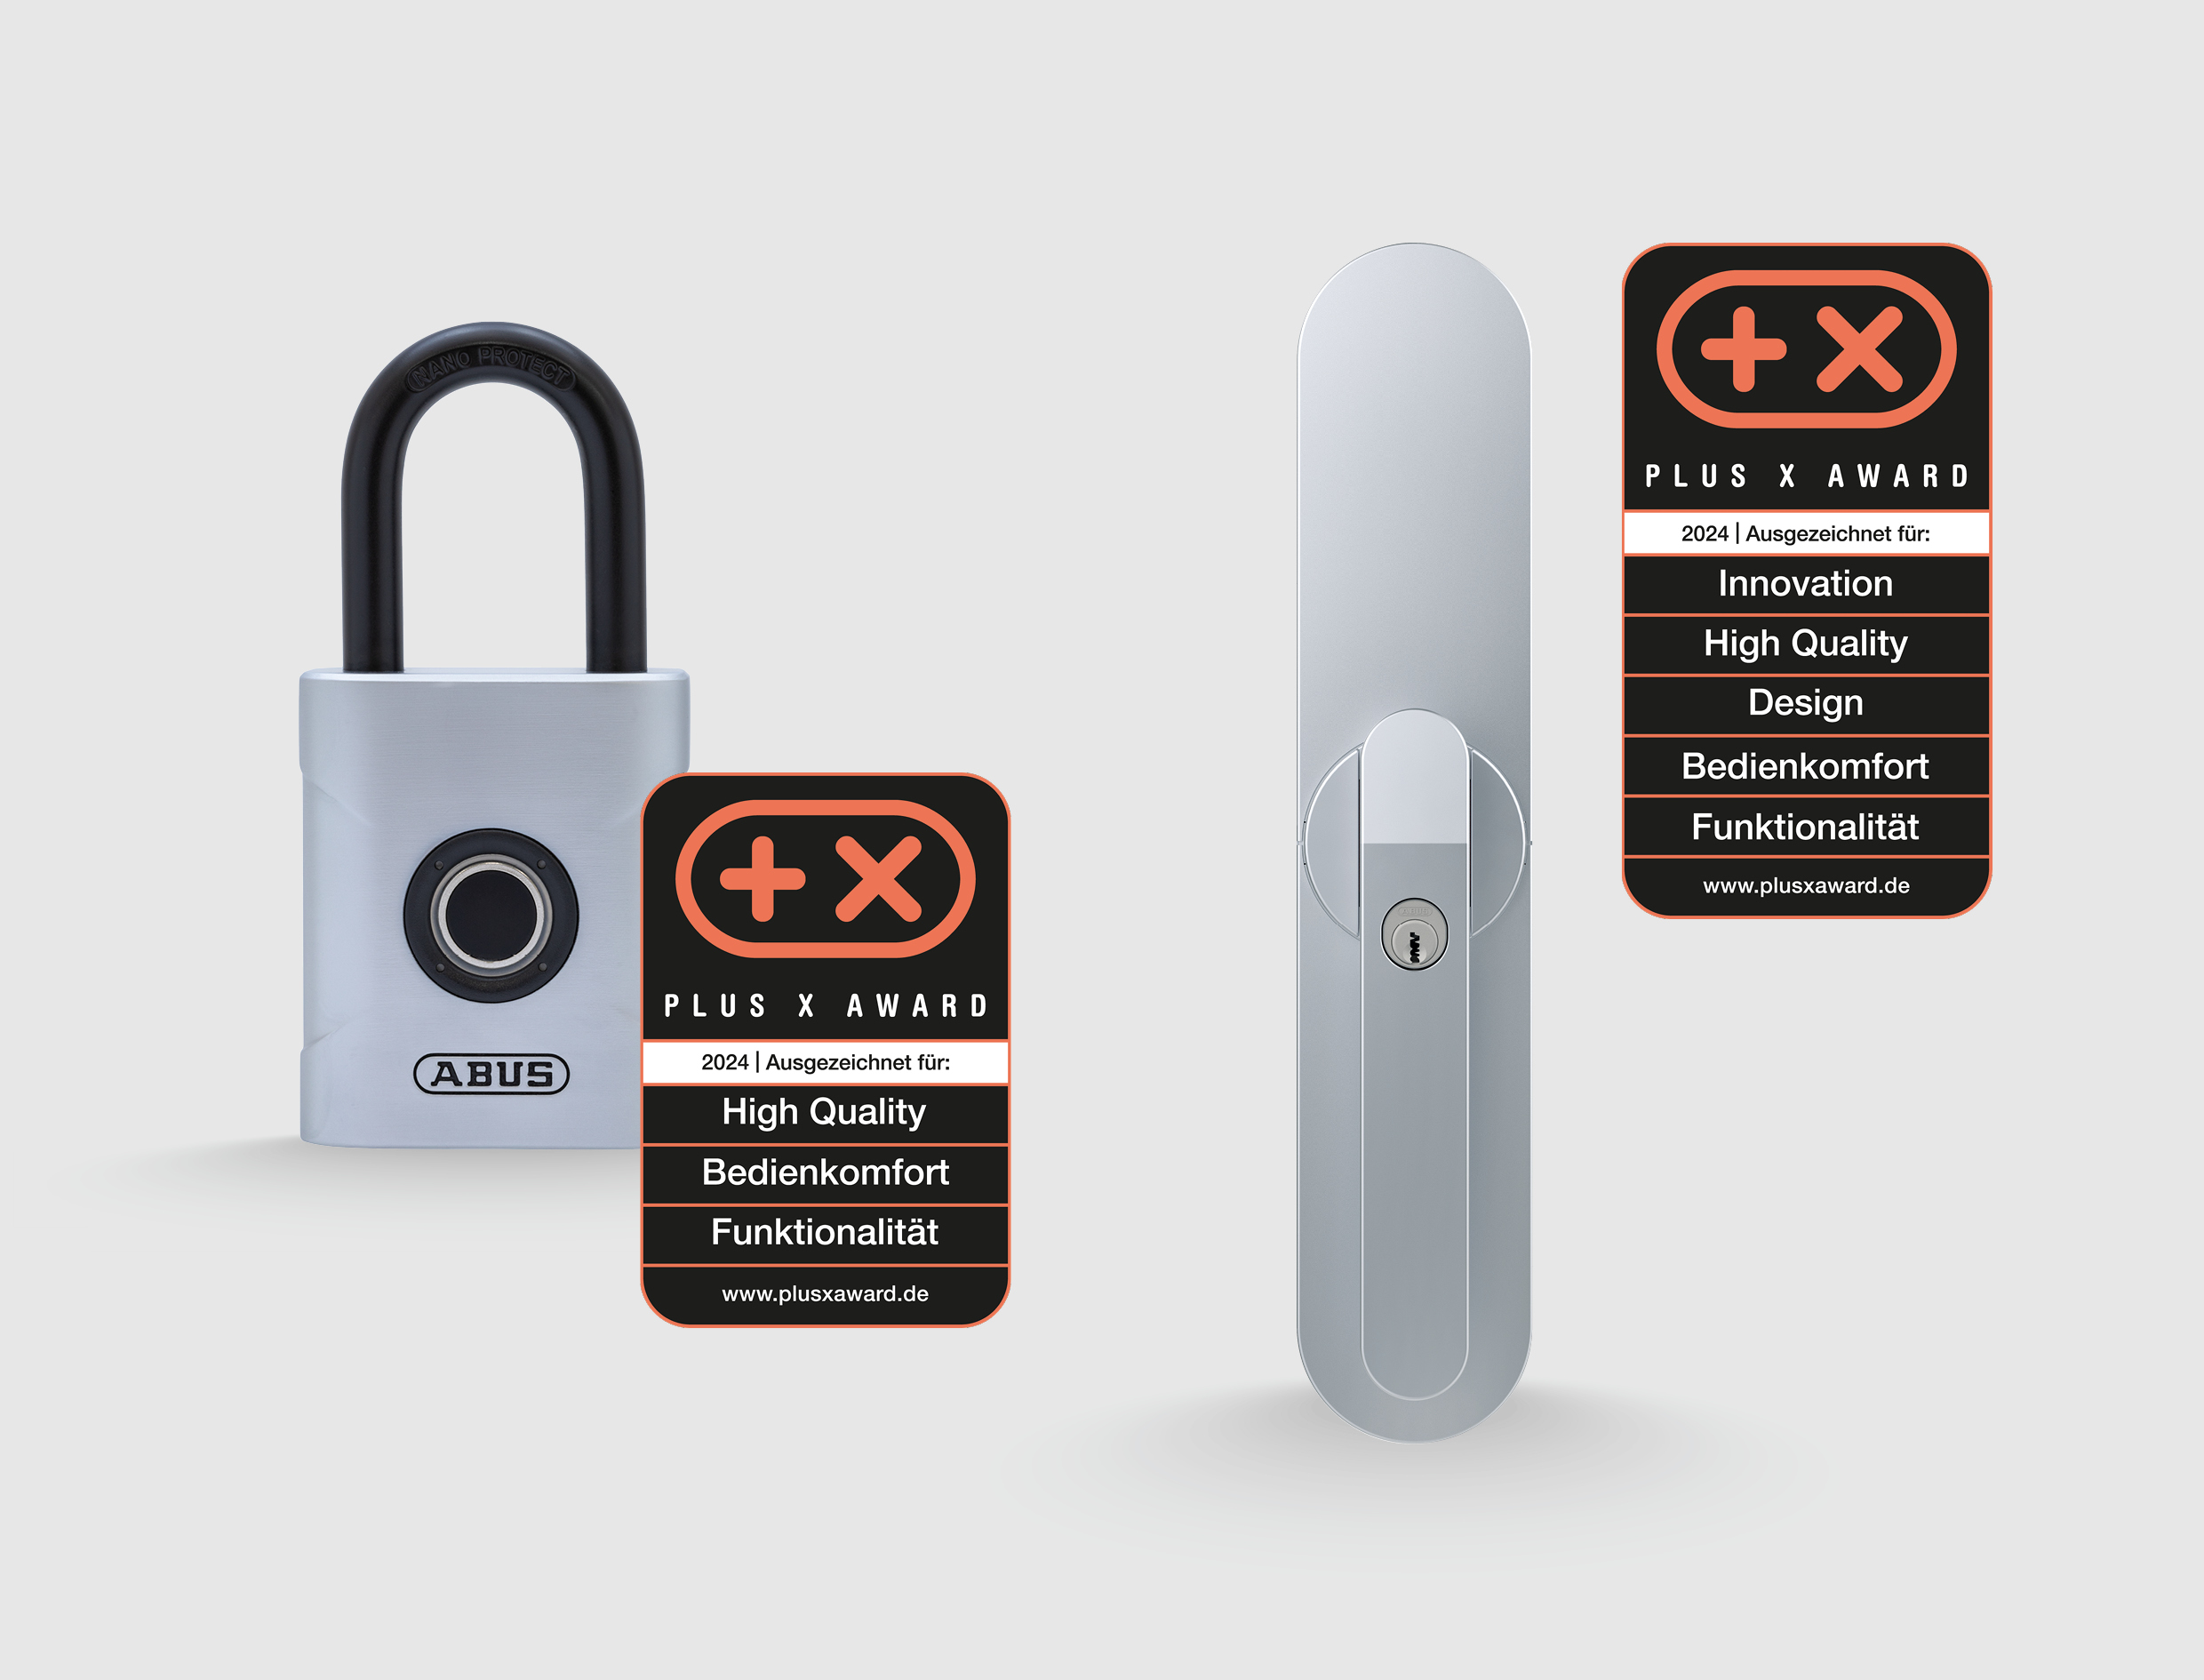
Ausgezeichnete Produkte – das digitale Vorhangschloss ABUS TOUCH und der smarte Terrassentürantrieb ABUS WINTECTO One sind Gewinner des diesjährigen Plus-X-Award.

